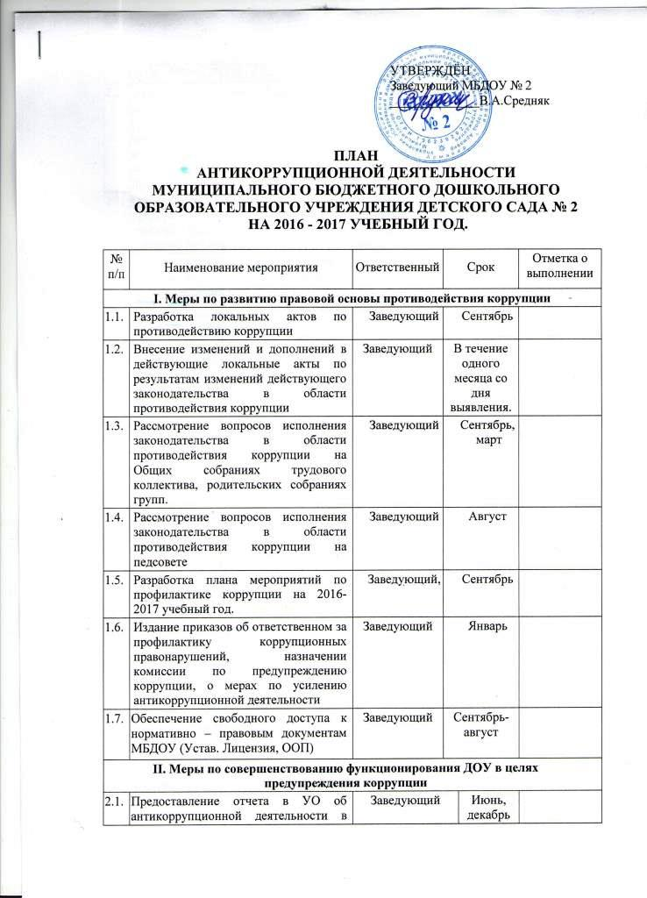

 | ДОУ.
2.2. | Размещение памяток: «Привлечение и расходование благотворительных средств», «Как противодействовать коррупции», консультаций «Нет коррупции», обновление информации на сайте ДОУ по вопросам противодействия коррупции | Ответств. за сайт |  | 1 раз в квартал
2.3. | Организация проверки достоверности представляемых работником персональных данных и иных сведений при поступлении на работу. | Заведующий,  ответств. за профилактику коррупции в ДОУ |  | при поступлении на работу.
2.4. | Ведение журнала учета сообщений о совершении коррупционных правонарушений работниками | Ответств. за профилактику коррупции в ДОУ |  | Сентябрь-август
2.5. | Оказание консультативной помощи работникам ДОУ по вопросам, связанным с антикоррупцией. | Заведующий |  | Сентябрь-август
2.6. | Обеспечение взаимодействия с правоохранительными органами по вопросам борьбы с коррупцией. | Заведующий,  ответств. за профилактику коррупции в ДОУ |  | Сентябрь
III. Обеспечение доступа родительской общественности к информации о деятельности ДОУ, взаимодействие ДОУ и родителей (законных представителей) воспитанников.
3.1. | Информирование родительской общественности о перечне предоставляемых услуг через сайт ДОУ | Ответств.за сайт | Октябрь
3.2. | Выемка жалоб и обращений родителей о фактах коррупции и проверки наличия фактов, указанных в обращениях из почтового ящика «Нет коррупции». | Заведующий  Председатель ПК | 1 раз в неделю
3.3. | Обеспечение функционирования сайта МБДОУ в соответствии с Федеральным законом от 09.02.2009г №8-ФЗ «Об обеспечении доступа к информации о деятельности государственных органов и органов местного самоуправления», с целью информирования о деятельности МБДОУ | Ответств. за сайт | В течение года
3.4. | Отчет заведующего о целевом использовании всех уровней бюджета и внебюджетных средств учреждения | Заведующий | Сентябрь, май

